**PROPOSAL TUGAS AKHIR RANCANG BANGUN APLIKASI PEMESANAN PRODUK BOUQUET DAN HAMPERS PADA THE EVGIFT BERBASIS WEB**



**OLEH:**

**FAHRYAN BAGUS ANANDA**

**3202116051**

**PROGRAM STUDI D3 TEKNIK INFORMATIKA**

**JURUSAN TEKNIK ELEKTRO POLITEKNIK NEGERI PONTIANAK**

**2024**

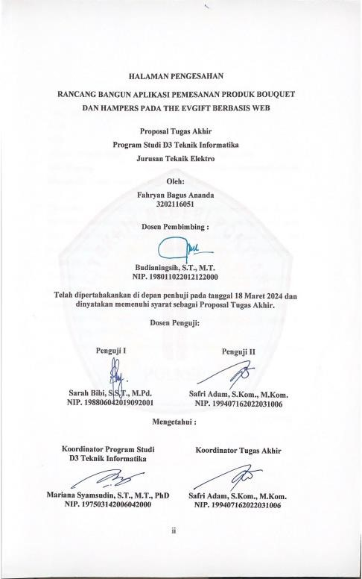

# 

# HALAMAN PERNYATAAN ORISINALITAS

Saya yang bertanda tangan dibawah ini :

Nama : Fahryan Bagus Ananda

NIM : 3202116051

Jurusan / Program Studi : Teknik Elektro / Teknik Informatika

Judul Proposal : Rancang Bangun Aplikasi Pemesanan Produk

Bouquet dan Hampers pada The Evgift Berbasis Web

Menyatakan dengan sebenar-benarnya bahwa penulisan proposal Tugas Akhir ini berdasarkan hasil penelitian, pemikiran dan pemaparan asli dari saya sendiri, baik untuk naskah proposal maupun kegiatan yang tercantum sebagai bagian dari proposal Tugas Akhir ini. Jika terdapat karya orang lain, saya akan mencantumkan sumber yang jelas.

Demikian pernyataan ini saya buat dengan sesungguhnya dan apabila dikemudian hari terdapat penyimpangan dan ketidakbenaran dalam pernyataan ini, maka saya bersedia menerima sanksi akademik berupa pencabutan gelar yang telah diperoleh karena karya tulis ini dan sanksi lain sesuai dengan peraturan yang berlaku di Politeknik Negeri Pontianak.

Demikian pernyataan ini saya buat dalam keadaan sadar tanpa paksaan dari pihak manapun.

Pontianak, 15 Maret 2024

Yang membuat pernyataan,

Materai

6000

Fahryan Bagus Ananda

NIM. 3202116051

# 

# DAFTAR ISI

HALAMAN PENGESAHAN .............................................................................. ii HALAMAN PERNYATAAN ORISINALITAS iii

DAFTAR ISI iv

DAFTAR GAMBAR vi

1. Judul 1

2. Latar Belakang 1

3. Rumusan Masalah 1

4. Batasan Masalah 2

5. Tujuan Masalah 2

6. Manfaat Penulisan 2

7. Metodologi Penilitian 3

7.1. Metode Pengumpulan Data 3

7.2. Metode Pengembangan Perangkat Lunak 4

8. Landasan Teori 5

8.1. Tinjauan Pustaka 5

8.2. Dasar Teori 7

8.2.1. Sistem 7

8.2.2. Website 8

8.2.3. HTML (Hypertext Markup Language) 8

8.2.4. CSS (Cascading Style Sheet) 8

8.2.5. PHP (Hypertext Preprocessor) 9

8.2.6. MySQL (Structured Query Language) 9

8.2.7. Sublime Text 3 10

8.2.8. XAMPP 10

8.2.9. Laravel 10

9. Rancangan Sistem 11

9.2. Gambaran Umum 11

9.3. Analisa Kebutuhan 11

9.2.1 Kebutuhan Pengguna 11

*9.4.* *Use Case Diagram* 12

9.5. Gambaran Desain Tampil Aplikasi 13

10. Jadwal Penyelesaian Tugas Akhir 15

DAFTAR PUSTAKA 16

# 

# DAFTAR GAMBAR

Gambar 1 Diagram Waterfall .................................................................................. 4

Gambar 2 Usecase Diagram .................................................................................. 13 Gambar 3 Halaman Produk ................................................................................... 14

# 1. Judul

Rancang Bangun Aplikasi Pemesanan Produk Bouquet dan Hampers pada The Evgift Berbasis Web.

# 2. Latar Belakang

Dalam era persaingan bisnis yang semakin ketat, para pelaku usaha dituntut untuk meningkatkan strategi pemasaran produk mereka. Banyak usaha kecil yang terbatas dalam pemasaran hanya di wilayah tertentu, menyebabkan keterbatasan dalam pertumbuhan. Salah satu solusi yang ditemukan adalah melalui penggunaan website. Dengan kemajuan teknologi saat ini, pertukaran informasi menjadi lebih cepat, memungkinkan bisnis untuk menjangkau konsumen meskipun berjarak jauh. Pemanfaatan internet dalam berbagai bidang usaha kini menjadi semakin penting. Internet memungkinkan pelanggan untuk mendapatkan informasi dengan cepat dan akurat, serta memfasilitasi transaksi secara efisien. Hal ini memungkinkan perusahaan untuk memberikan pelayanan yang lebih baik kepada konsumen mereka melalui sistem penjualan online.

Di tengah persaingan pasar yang semakin luas dan beragam, terdapat banyak jenis usaha baru yang muncul, termasuk bisnis bouquet yang populer di pasaran. Untuk menyesuaikan dengan pekembangan zaman, The Evgift tertarik untuk mengembangkan sistem pemesanan produk bouquet dan hampers melalui internet. Dengan popularitasnya di platform media sosial seperti Instagram dan WhatsApp, pemilik The Evgift ingin memperluas jangkauan konsumen dengan menghadirkan produk mereka secara online melalui website.

Dalam upaya untuk meningkatkan kemudahan dan kelancaran bisnis, penulis memilih untuk fokus pada merancang sistem pemesanan berbasis web untuk The Evgift. Hal ini diharapkan dapat membantu memajukan usaha dan meningkatkan kenyamanan bagi konsumen dalam melakukan pemesanan produk bouquet dan hampers dari The Evgift.

# 3. Rumusan Masalah

Berdasarkan latar belakang yang telah penulis paparkan di atas, maka dapat dirumuskan suatu permasalahan yaitu bagaimana membuat sebuah aplikasi pemesanan produk bouquet dan hampers berbasis web yang mampu membantu pemilik/admin untuk mengelola informasi dan pemesanan produk milik The Evgift.

# 4. Batasan Masalah

Adapun batasan masalah dalam penyusunan tugas akhir ini agar kedepannya pembahasan lebih terarah dan sesuai dengan yang diharapkan yaitu :

1. *Website* dirancang menggunakan bahasa pemrograman PHP dengan

*Codeigniter.*

1. Basis data yang digunakan adalah MariaDB.
2. Fitur yang ada pada aplikasi ini menyediakan informasi profil The Evgift, katalog produk, jenis produk, custom produk, chat dan pembayarannya..

# 5. Tujuan Masalah

Adapun tujuan dari merancang dan membuat sebuah sistem pemesanan pada The Evgift dalam penelitian ini adalah :

1. Dihasilkan sebuah website yang mampu memberikan informasi kepada pengunjung mengenai produk - produk yang ada di The Evgift.
2. Dihasilkan database yang menunjang kebutuhan dalam pencatatan data secara tepat.
3. Dihasilkan suatu aplikasi berbasis web yang dapat melakukan pemesanan serta pembayaran.

# 6. Manfaat Penulisan

Penulis berharap bahwa tugas akhir yang penulis kerjakan dengan judul perancangan sistem pemesanan produk berbasis web pada The Evgift ini dapat bermanfaat bagi :

1. Penulis

Menambah pengetahuan dan wawasan penulis di bidang pembuatan suatu program sistem pemesanan berbasis website serta untuk menyelesaikan tugas akhir yang menjadi salah satu syarat kelulusan di Politeknik Negeri Pontianak.

1. Pemilik

Mempermudah serta mengoptimalkan pengelolaan mengenai kegiatan pemesanan produk dari The Evgift

1. Pelanggan

Memudahkan pelanggan dalam mencari informasi produk di website The Evgift.

# 7. Metodologi Penilitian

Metodologi penelitian digunakan untuk mendapatkan sesuatu yang membantu menyelesaikan permasalahan sehingga hasil yang didapat lebih sesuai, sistematis dan terarah.

### 7.1. Metode Pengumpulan Data

Adapun metodologi penelitian yang dilakukan penulis untuk menyelesaikan berbagai permasalahan yang terjadi di atas adalah :

1. Metode Literatur

Metode ini merupakan metode pengumpulan data yang menjadikan modul - modul, jurnal, e-book (Elektronic Book) maupun buku - buku yang berisi referensi yang dibutuhkan sebagai sumber yang mendukung dalam pengerjaan tugas akhir ini. Literatur yang diambil penulis antara lain menggunakan jurnal dan artikel yang ada di internet serta proposal tugas akhir milik senior pada tahun-tahun sebelumnya.

1. Metode Observasi

Salah satu metode pengumpulan data yang efisien digunakan untuk evaluasi adalah observasi. Secara umum, observasi adalah metode pengumpulan data dengan melihat perilaku, kejadian, atau mencatat ciri fisik dalam lingkungan aslinya. Observasi dilaksanakan di kontrakan pemilik The Evgift yang terletak di Jalan Adisucipto, Gang Teluk Permai Kuburaya, Kalimantan Barat.

1. Metode Wawancara

Metode ini digunakan sebagai pengumpulan data dengan cara mengajukan berbagai pertanyaan kepada pihak terkait (dalam hal ini pemilik) dari The Evgift yang berhubungan dengan data yang dibutuhkan dalam kegiatan pengerjaan tugas akhir untuk aplikasi pemesanan produk berbasis web ini.

### 7.2. Metode Pengembangan Perangkat Lunak

Pembangunan sistem secara keseluruhan dilakukan melalui beberapa tahapan atau langkah. Metode pengembangan perangkat lunak dikenal juga dengan istilah *Software Development Life Cycle* (SDLC). Metode *waterfall* merupakan metode pengembangan perangkat lunak tertua sebab sifatnya yang natural. Metode *waterfall* merupakan pendekatan SDLC paling awal yang digunakan untuk pengembangan perangkat lunak. Urutan dalam metode *waterfall* bersifat serial yang dimulai dari proses perencanaan, analisa, desain, dan implementasi pada sistem. Metode ini dilakukan dengan pendekatan yang sistematis, mulai dari tahap kebutuhan sistem lalu menuju ke tahap analisis, desain, *coding*, *testing* atau *verification*, dan *maintenance*. Langkah demi langkah yang dilalui harus diselesaikan satu per satu (tidak dapat meloncat ke tahap berikutnya) dan berjalan secara berurutan, oleh karena itu di sebut *waterfall* (air terjun). [1].

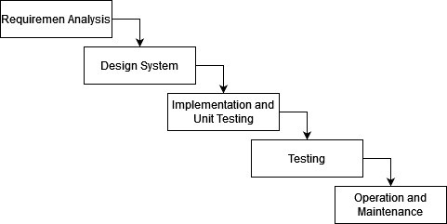

Gambar 1 Diagram Waterfall

1. *Requirement Analysis*

Pada tahap ini berlangsung proses pengumpulan kebutuhan secara lengkap untuk dianalisis dan didefinisikan kebutuhan apa saja yang harus dipenuhi oleh program yang akan dibuat. Dari hasil analisa yang telah dilakukan terdapat kebutuhan sistem kepada pengguna, yaitu:

* 1. Aplikasi ini dapat menampilkan produk
  2. Aplikasi dapat melakukan pemesanan
  3. Aplikasi dapat melakukan pembayaran

1. *Design System*

Pada tahap ini penulis akan merancang sistem pemesanan produk berbasis web berdasarkan spesifikasi yang diinginkan. Sistem ini meliputi perancangan aplikasi pemesanan produk bouquet dan hampers berbasis web, serta spesifikasi-spesifikasi apa saja yang dinginkan.

1. *Implementation and Unit Testing*

Proses penterjemahan desain ke dalam bentuk bahasa mesin yang dapat dilakukan secara mekanis.

1. *Testing*

Untuk mengetahui apakah perancangan sesuai dengan spesifikasi yang diinginkan maka dilakukan pengujian sesuai standar yang ditentukan.

1. *Operation and Maintenance*

Meliputi penyesuaian atau perubahan yang berkembang seiring dengan adaptasi perangkat lunak dengan kondisi atau situasi sebenarnya setelah disampaikan kepada pengguna.

# 8. Landasan Teori

Dalam penyusunan Proposal Tugas Akhir ini, penulis menggunakan berbagai konsep, metode, dan teori yang berkaitan dengan pembuatan aplikasi web pemesanan bouquet dan hampers pada the evgift.

### 8.1. Tinjauan Pustaka

Sebelum ini, telah banyak dilakukan penelitian mengenai pengembangan sistem pemesanan produk berbasis web diantaranya seperti yang terdapat pada tabel 1 dibawah ini :

Tabel 1. 1 Tinjauan Pustaka

|  |  |  |  |  |  |
| --- | --- | --- | --- | --- | --- |
| No | Judul | Metode | Tujuan | Tools | Fitur |

|  |  |  |  |  |  |
| --- | --- | --- | --- | --- | --- |
| 1 | Perancangan  Sistem  Pemesanan  Produk  Berbasis Web pada Rafa  Bouquet | Metode  *System*  *Developmen*  *t Life Cycle* (SDLC),  *Waterfall* | Menganalisa dan membuat sistem aplikasi pemesanan produk  pada Rafa  Bouqeut berbasis web yang dapat  menyajikan informasi yang dibutuhkan oleh konsumen. | *HyperText*  *Markup*  *Language*  *(HTML),*  *Hypertext Preproces sor (PHP), MySQL.* | Detail  Produk, Pemesana n produk,  profil perusahaa n, [2]. |
| 2 | Perancangan  Sistem  Informasi  *Delivery*  *Order* Pupuk Merk Trubus Berbasis Web  Pada CV.  Prabu  Siliwangi  Padang | Metode  *System*  *Developmen*  *t Life Cycle* (SDLC),  *Waterfall* | Memepermudah pelanggan dalam melakukan transaksi  pemesanan dan memperoleh infomasi seputar produk dengan menggunakan internet tanpa harus datang langsung ke  lokasi | *HyperText*  *Markup*  *Language*  *(HTML),*  *Hypertext Preproces sor (PHP), MySQL.* | Laporan produk, laporan status  pemesana n, laporan pesanan masuk, laporan status  pembayara n, laporan pengirima n, laporan penjualan produk.  [3]. |
| 3 | Perancangan  Aplikasi  Pemesanan  Menu Pada  Rumah  Makan Segar Menggunaka  n Model  Waterfall dan  Berbasis Web | Metode  *System*  *Developmen*  *t Life Cycle* (SDLC),  *Waterfall* | mempermudah, mempercepat proses pemesanan serta dapat mengurangi kesalahan dalam proses penyajian pada rumah makan segar  dengan menggunakan perangkat nirkabel. | Xampp,  PHP,  Javascript,  HTML,  CSS,  Bootstrap, CodeIgnit  er,  MYSQL | Memilih pesanan, tambah pesanan, menginput nomor meja dan  orderan, mengubah pesanan, menghapu s pesanan.  [4]. |

## 8.2. Dasar Teori

Dasar teori dalam penyusunan Proposal Tugas Akhir ini adalah sebagai berikut.

#### 8.2.1. Sistem

Sistem tidak telepas dari komponen - komponen pendukung sistem yang memiliki sifat dan fungsinya masing - masing yang mampu memengaruhi proses sistem secara keseluruhan. Secara garis besar terdapat beberapa pengertian dari sistem menurut para ahli, diantaranya :

1. Menurut Cambridge Dictonary, sistem adalah cara untuk melakukan sesuatu. Ini didefinisikan seperti satu set benda atau perangkat terhubung yang beroperasi bersama. Pengertian sistem juga bisa berarti satu set peralatan komputer dan program yang digunakan bersama untuk tujuan tertentu atau sekumpulan organ atau struktur dalam tubuh yang memiliki tujuan tertentu.
2. Menurut Meriam-Webster, sistem adalah interaksi secara teratur atau kelompok item yang saling bergantung membentuk satu kesatuan yang utuh. Sistem juga didefinisikan Meriam-Webster sebagai seperangkat ajaran, gagasan, atau asas yang terorganisasi biasanya dimaksudkan untuk menjelaskan pengaturan atau cara kerja dari keseluruhan yang sistematis.
3. Menurut Sutarman, sistem adalah kumpulan elemen yang saling berhubungan dan berinteraksi dalam satu kesatuan untuk menjalankan suatu proses pencapaian suatu tujuan utama. [5].

#### 8.2.2. Website

Web adalah nama umum untuk *World Wide Web*. Web adalah bagian dari Internet yang terdiri dari halaman-halaman yang dapat diakses oleh browser Web. Meskipun Web memang menjadi bagian terbesar dari Internet, tetapi mereka beda satu sama lain. Web, atau *World Wide Web* (W3), pada dasarnya adalah sistem server Internet yang mendukung dokumen yang diformat secara khusus. Dokumen tersebut diformat dalam bahasa markup yang disebut HTML (*HyperText Markup Language)* yang mendukung tautan ke dokumen lain, serta file grafik, audio, dan video. [6].

#### 8.2.3. HTML (Hypertext Markup Language)

*HyperText Markup Language* (HTML) adalah sebuah bahasa markah yang digunakan untuk membuat sebuah halaman web, menampilkan berbagai informasi di dalam sebuah penjelajah web Internet dan pemformatan hiperteks sederhana yang ditulis dalam berkas format ASCII agar dapat menghasilkan tampilan wujud yang terintegerasi. HTML adalah kode baris dasar yang bisa harus digunakan untuk membuat halaman web. Singkatnya HTML Merupakan kumpulan *script* yang bisa kita gunakan untuk membuat halaman web. Dari HTML ini, kita bisa menampilkan data baik berupa teks maupun gambar di situs web yang kita buat.

#### 8.2.4. CSS (Cascading Style Sheet)

*Cascading Style Sheet* (CSS) merupakan aturan untuk mengendalikan beberapa komponen dalam sebuah web sehingga akan lebih terstruktur dan seragam. *CSS* dapat mengendalikan ukuran gambar, warna body teks, warna tabel, ukuran border, warna border, warna hyperlink, warna mouse over, spasi antar paragraf, spasi antar teks, margin kiri/kanan/atas/bawah, dan parameter lainnya.*CSS* adalah bahasa style sheet yang digunakan untuk mengatur tampilan dokument. *CSS* memungkinkan kita untuk menampilkan halaman yang sama dengan format yang berbeda. CSS tidak dapat berdiri sendiri melainkan harus berada di dalam strukur pemrograman lain yang didasari oleh HTML atau PHP.

#### 8.2.5. PHP (Hypertext Preprocessor)

*Hypertext Preprocessor* (PHP) adalah bahasa skrip yang dapat ditanamkan atau disisipkan ke dalam HTML. PHP banyak dipakai untuk memrogram situs web dinamis. PHP dapat digunakan untuk membangun sebuah CMS. Walaupun PHP sama – sama sebagai bahasa strutkur dasar sama seperti HTML, namun PHP memiliki perbedaan tersendiri, perbedaan PHP dengan HTML adalah PHP merupakan bahasa pemrograman yang berada pada sisi Server dan membutuhkan konektifitas ke dalam database, dimana hal tersebut tidak dapat dilakukan menggunakan HTML [7].

#### 8.2.6. MySQL (Structured Query Language)

MySQL adalah sebuah DBMS (*Database Management System*) menggunakan perintah SQL (*Structured Query Language*) yang banyak digunakan saat ini dalam pembuatan aplikasi berbasis website. MySQL dibagi menjadi dua lisensi, pertama adalah *Free Software* dimana perangkat lunak dapat diakses oleh siapa saja. Kedua adalah *Shareware* dimana perangkat lunak berpemilik memiliki batasan dalam penggunaannya. MySQL termasuk ke dalam RDBMS (*Relational Database Management System*). Sehingga, menggunakan tabel, kolom, baris, di dalam struktur database-nya. Jadi, dalam proses pengambilan data menggunakan metode relational database serta menjadi penghubung antara perangkat lunak dan database server. Secara garis besar, fungsi dari MySQL adalah untuk membuat dan mengelola database pada sisi server yang memuat berbagai informasi dengan menggunakan bahasa SQL. Fungsi lain yang dimiliki adalah memudahkan pengguna dalam mengakses data berisi informasi dalam bentuk String (teks), yang dapat diakses secara personal maupun publik dalam web. Hampir seluruh penyedia server web atau host menyediakan fasilitas untuk MySQL dalam pengembangan aplikasi berbasis website untuk dikelola oleh web developer. Kemudian, antarmuka dari MySQL adalah PHPMyAdmin. Yang berfungsi untuk menghubungkan antara bahasa pemrograman PHP dengan MySQL untuk proses pengelolaan basis data pada web. [8]

#### 8.2.7. Sublime Text 3

*Sublime Text* adalah sebuah [*text editor*](https://blogs.powercode.id/apa-itu-text-editor-fungsi-serta-contohnya/) dan kode sumber yang digunakan oleh para pengembang, programmer, dan pihak-pihak lain yang memerlukan alat untuk mengedit dan menulis berbagai jenis teks, termasuk kode pemrograman. Dalam Pengertian yang lebih spesifik, Sublime Text adalah perangkat lunak yang berfungsi untuk mengedit dan menulis teks dengan fitur-fitur yang dirancang untuk meningkatkan produktivitas dan kemudahan penggunaan. [9].

#### 8.2.8. XAMPP

XAMPP adalah sebuah *software* web server yang digunakan untuk mengembangkan dan merancang situs website pada server lokal. Aplikasi ini juga sering disebut sebagai [localhost X](https://idwebhost.com/blog/bagaimana-cara-instal-wordpress/)AMPP sebab fungsinya sebagai pembuat server lokal di perangkat komputer. Aplikasi ini bersifat *open source* dan bisa dioperasikan pada berbagai sistem operasi, seperti Windows, Mac OS, dan Linux. Semula, XAMPP dikembangkan pada 2002 oleh Apache Friends, yakni sebuah komunitas yang mempromosikan web server Apache. Nama XAMPPsebenarnya mendeskripsikan program-program yang terdapat di dalamnya. Dalam aplikasi ini terdapat berbagai program yang diperlukan untuk membangun dan merancang situs website. Beberapa program yang dimaksud tersebut antara lain adalah Apache, MySQL/MariaDB, PHP, serta Perl. Memiliki program yang cukup lengkap tidak lantas membuat XAMPP berukuran besar. [10].

#### 8.2.9. Laravel

Laravel dirilis oleh Taylor Otwell pada tahun 2011 sebagai proyek pribadi dengan tujuan untuk menyempurnakan [*CodeIgniter*](https://jakarta.telkomuniversity.ac.id/codeigniter-definisi-fitur-manfaat-cara-kerja-keunggulan-dan-kekurangan/) yang pada saat itu merupakan framework yang terkenel dan banyak digunakan oleh para pengembang aplikasi. Laravel adalah *framework* PHP *open source* yang kuat dan mudah dipahami, hal ini mengikuti pola desain *model-view-controller*. Laravel menggunakan kembali komponen kerja berbeda yang ada untuk membantu dalam penngembangan membuat aplikasi web. Laravel juga menawarkan serangkaian fungsi yang menggabungkan fitur dasar kerangka PHP seperti *Codeigniter*, Yoo dan Bahasa pemrograman lainnya seperti *Ruby on Rails*. Laravel mencoba menghilangkan kesulitan dalam pengembangan dengan memudahkan tugas-tugas umum yang digunakan Sebagian besar proyek web, seperti halnya otentikasi, perutean, sesi dan *caching.* Laravel bertujuan untuk membuat proses pengembangan menyenangkan bagi pengembang tanpa mengorbankan fungsionalitas aplikasi. Laravel memiliki serangkaian fitur yang sangat *variative* yang dapat meningkatkan kecempatan pengembangan suatu web. Penggunaan laravel dalam pengembangan web dapat mencegah beberapa serangan web. [11].

# 9. Rancangan Sistem

Berikut ini merupakan rancangan sistem yang dapat penulis rincikan :

## 9.2. Gambaran Umum

Aplikasi pemesanan produk bouquet dan hampers berbasis web pada The Evgift adalah sebuah platform yang dirancang untuk memfasilitasi proses pemesanan produk-produk khusus seperti buket bunga dan hampers secara online. gambaran umum tentang fitur-fitur dan fungsionalitas yang dapat diharapkan dari aplikasi seperti pemesanan produk, pilihan kostomisasi, pembayaran *online* dan *cash on delivery,* pengelolaan pesanan, dan menampilkan katalog.

## 9.3. Analisa Kebutuhan

Analisis kebutuhan digunakan untuk merincikan serta menemukan segala kebutuhan yang diperlukan oleh pengguna dalam website. Kemudian kebutuhan pengguna tersebut akan dipenuhi oleh layanan perangkat lunak yang dituangkan dalam spesifikasi kebutuhan perangkat lunak.

#### 9.2.1 Kebutuhan Pengguna

Kebutuhan pengguna adalah suatu hal yang dibutuhkan oleh pengembang untuk membuat target tentang hal apa saja yang akan dihasilkan dari pembuatan web pemesanan ini. Web pemesanan ini memiliki beberapa tingkatan pengguna yang mana di tiap tingkatannya memiliki kebutuhan berbeda yaitu :

1. Admin

Admin merupakan orang yang bertanggung jawab atas pengelolaan seluruh data pada sistem pemesanan The Evgift. Adapun data yang dapat dikelola oleh admin adalah sebagai berikut:

* 1. *Login*
  2. Kelola produk
  3. Kelola laporan penjualan
  4. Kelola akun Admin
  5. Kelola data pelanggan

1. Pelanggan

Pelanggan merupakan pembeli toko The Evgift yang telah mendaftarkan akunnya di website The Evgift. Adapun layanan yang tersedia untuk pelanggan antara lain :

* 1. *Login*
  2. Melihat produk
  3. Memesan produk
  4. Mengedit data diri

1. Pengunjung

Pengunjung merupakan pelanggan toko The Evgift yang belum mendaftarkan akunnya atau yang belum melakukan login pada website pemesanan. Adapun layanan yang disediakan untuk pengunjung antara lain sebagai berikut :

* 1. Daftar / Membuat akun
  2. Melihat produk

## *9.4. Use Case Diagram*

*Use case diagram* merupakan diagram yang menggambarkan hubungan antara aktor dengan sistem. *Use case diagram* bisa mendeskripsikan sebuah interaksi antara satu atau lebih aktor dengan sistem yang akan dibuat. *Use case diagram* juga bisa digunakan untuk mengetahui fungsi apa saja yang ada di dalam sebuah sistem dan bisa juga mempresentasikan sebuah interaksi aktor dengan sistem. Komponen tersebut kemudian menjelaskan komunikasi antara aktor, dengan sistem yang ada. Dengan demikian, *use case* dapat dipresentasikan dengan urutan yang sederhana, dan akan mudah dipahami oleh para konsumen. Manfaat dari *use case* sendiri adalah untuk memudahkan komunikasi dengan menggunakan *domain expert* dan juga *end user*, memberikan kepastian pemahaman yang pas tentang *requirement* atau juga kebutuhan sebuah sistem.

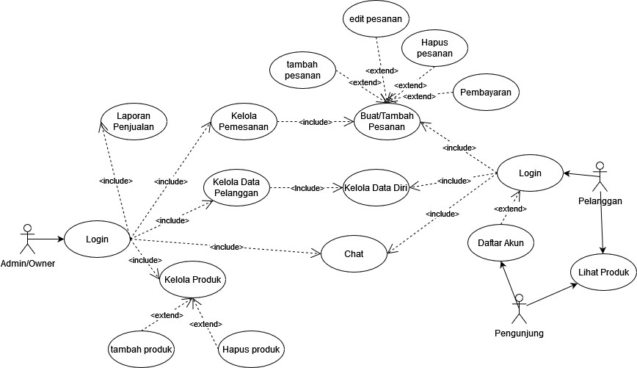

Gambar 2 Usecase Diagram

## 9.5. Gambaran Desain Tampil Aplikasi

1) Tampilan Halaman Produk

Halaman ini merupakan halaman yang ditujukan untuk menampilkan produk - produk yang tersedia di The Evgift beserta informasi detail produk seperti harga, kategori produk (bouquet bunga, bouquet uang, flowers frame).

Tampilan halaman produk dapat dilihat pada Gambar di bawah ini.

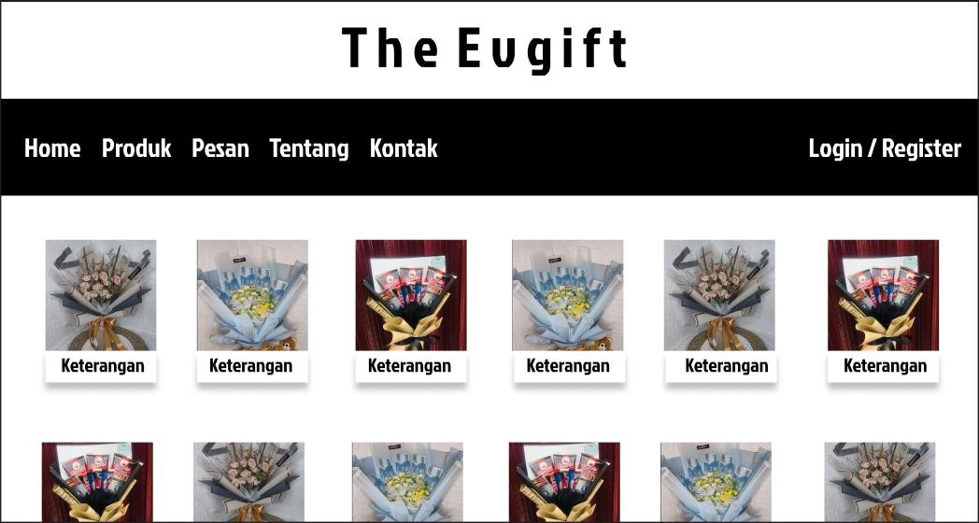

Gambar 3 Halaman Produk

# 10. Jadwal Penyelesaian Tugas Akhir

|  |  |  |  |  |  |  |  |  |  |  |  |  |  |  |  |  |  |  |  |  |  |  |  |  |  |  |  |  |  |
| --- | --- | --- | --- | --- | --- | --- | --- | --- | --- | --- | --- | --- | --- | --- | --- | --- | --- | --- | --- | --- | --- | --- | --- | --- | --- | --- | --- | --- | --- |
| **NO** | **KEGIATAN** |  | | |  | | | |  | | | | **TAHUN 2024** | | | | | | | |  | | |  | | | | | |
| **MARET** | | |  | **APRIL** | | |  | **MEI** | | |  | **JUNI** | | | | **JULI** | | |  | **AGU** | | **STUS** | | **SEPTEMBER** | | | |
| 1 | Observasi |  |  |  |  |  |  |  |  |  |  |  |  |  |  |  |  |  |  |  |  |  |  |  |  |  |  |  |  |
| 2 | Wawancara dan Pengumpulan Data |  |  |  |  |  |  |  |  |  |  |  |  |  |  |  |  |  |  |  |  |  |  |  |  |  |  |  |  |
| 3 | Studi Pustaka dan Penulisan Proposal |  |  |  |  |  |  |  |  |  |  |  |  |  |  |  |  |  |  |  |  |  |  |  |  |  |  |  |  |
| 4 | Seminar Judul dan Revisi |  |  |  |  |  |  |  |  |  |  |  |  |  |  |  |  |  |  |  |  |  |  |  |  |  |  |  |  |
| 5 | Pengumpulan kebutuhan |  |  |  |  |  |  |  |  |  |  |  |  |  |  |  |  |  |  |  |  |  |  |  |  |  |  |  |  |
| 6 | Analisis dan Desain Sistem |  |  |  |  |  |  |  |  |  |  |  |  |  |  |  |  |  |  |  |  |  |  |  |  |  |  |  |  |
| 7 | Perencanaan Sistem |  |  |  |  |  |  |  |  |  |  |  |  |  |  |  |  |  |  |  |  |  |  |  |  |  |  |  |  |
| 8 | Pembuatan Sistem Program |  |  |  |  |  |  |  |  |  |  |  |  |  |  |  |  |  |  |  |  |  |  |  |  |  |  |  |  |
| 9 | Pengujian Sistem |  |  |  |  |  |  |  |  |  |  |  |  |  |  |  |  |  |  |  |  |  |  |  |  |  |  |  |  |
| 10 | Penulisan Tugas Akhir |  |  |  |  |  |  |  |  |  |  |  |  |  |  |  |  |  |  |  |  |  |  |  |  |  |  |  |  |
| 11 | Sidang Tugas Akhir |  |  |  |  |  |  |  |  |  |  |  |  |  |  |  |  |  |  |  |  |  |  |  |  |  |  |  |  |

15

# DAFTAR PUSTAKA

1. Ranah Research, “Pengertian Metode Waterfall dan Tahap-Tahapnya”

[Online]. Available: <https://ranahresearch.com/metode-waterfall/>.[Accessed 14 Maret 2024].

1. D. Satwika Yuniar, “Perancangan Sistem Pemesanan Produk Berbasis Web

Pada Rafa Bouquet,” Politeknik Negeri Pontianak, 2021.

1. Hermanto Hermanto, Riko Muhammmad Suri, and Vivi Yosefri Yanti,

“Sistem Informasi Delivery Order Pupuk Trubus Berbasis Web Di CV. Prabu Siliwangi Padang,” *Jurnal Pengembangan Teknologi Informasi dan Komunikasi (JUPTIK)*, vol. 1, no. 1, pp. 15–21, Jun. 2023, doi: https://doi.org/10.52060/juptik.v1i1.1209.

1. C. Ophelia S, S. N. Marwiyah, and S. Suyanti, “Perancangan Aplikasi Pemesanan Menu Pada Rumah Makan Segar Menggunakan Model Waterfall dan Berbasis Web,” *KLIK: Kajian Ilmiah Informatika dan Komputer*, vol. 2, no. 6, pp. 192–198, Jun. 2022, doi: [https://doi.org/10.30865/klik.v2i6.395.](https://doi.org/10.30865/klik.v2i6.395)
2. Liputan 6, “Pengertian Sistem Menurut Para Ahli, Karakteristik dan

Macamnya” [Online]. Available:

[https://www.liputan6.com/hot/read/4482562/pengertian-sistem-menurutpara-ahli-karakteristik-dan-macamnya?page=5](https://www.liputan6.com/hot/read/4482562/pengertian-sistem-menurut-para-ahli-karakteristik-dan-macamnya?page=5) .[Accessed 14 Maret 2024].

1. Liputan 6, “Web adalah Bagian Penting dalam Internet, Kenali Pengertian

dan Sejarahnya” [Online]. Available: [https://www.liputan6.com/hot/read/4438604/web-adalah-bagian-pentingdalam-internet-kenali-pengertian-dan-sejarahnya?page=4](https://www.liputan6.com/hot/read/4438604/web-adalah-bagian-penting-dalam-internet-kenali-pengertian-dan-sejarahnya?page=4) . [Accessed 14 Maret 2024].

1. Binus Univesity, “Hubungan dan Perbedaan Javascript, HTML, CSS , Jquery dan PHP di dalam Web Development” [Online]. Available:

[https://sis.binus.ac.id/2019/02/25/hubungan-dan-perbedaan-javascript-htmlcss-jquery-dan-php-di-dalam-web-development/](https://sis.binus.ac.id/2019/02/25/hubungan-dan-perbedaan-javascript-html-css-jquery-dan-php-di-dalam-web-development/) . [Accessed 14 Maret 2024].

1. Sekawan Media, “MySQL: Pengertian, Fungsi, serta Kelebihannya” [Online]. Available: [https://www.sekawanmedia.co.id/blog/pengertianmysql/](https://www.sekawanmedia.co.id/blog/pengertian-mysql/) .[Accessed 14 Maret 2024].
2. Powercode.id, “Sublime Text: Pengertian, Kelebihan, Fitur” [Online]. Available: [https://blogs.powercode.id/sublime-text-pengertian-kelebihanfitur/](https://blogs.powercode.id/sublime-text-pengertian-kelebihan-fitur/) . [Accessed 14 Maret 2024].
3. IDwebhost, “Apa Itu XAMPP? Ketahui Pengertian, Fungsi, dan Cara

Kerjanya” [Online]. Available: <https://idwebhost.com/blog/apa-itu-xampp/>.

[Accessed 14 Maret 2024].

1. Telkom Univesity Jakarta, “Laravel : Definisi, Fitur, Manfaat, Cara Kerja,

Keunggulan dan Kekurangan” [Online]. Available:

[https://jakarta.telkomuniversity.ac.id/laravel-definisi-cara-kerja-keunggulandan-kekurangan/](https://jakarta.telkomuniversity.ac.id/laravel-definisi-cara-kerja-keunggulan-dan-kekurangan/) . [Accessed 14 Maret 2024].

17